ПРИДНЕСТРОВСКИЙ ГОСУДАРСТВЕННЫЙ УНИВЕРСИТЕТ
им. Т.Е. ШЕВЧЕНКО

Аграрно-технологический факультет

Кафедра эксплуатации, ремонта машинно-тракторного парка

Лабораторная работа №1
Тема: ОЦЕНКА СВОЙСТВ АВТОМОБИЛЬНЫХ БЕНЗИНОВ

Тирасполь 2019
Лабораторная работа №1
Тема 1: ОЦЕНКА СВОЙСТВ АВТОМОБИЛЬНЫХ БЕНЗИНОВ

Цель — по анализу выполненных определений физико-химических показателей бензина произвести комплексную оценку эксплуатационных свойств топлива и установить пригодность его для применения в двигателе внутреннего сгорания с указанием влияния имеющихся отклонений показателей на его работу.
Для этого необходимо:
знать роль каждого физико-химического показателя бензина на технико-экономические показатели работы двигателя;
уметь анализировать результаты исследований топлива; сравнивать с данными ГОСТа и давать заключение о пригодности для использования;
владеть знаниями по конструкции приборов и методиками определения физико-химических показателей топлива;
выполнить определения следующих физико-химических показателей бензина:
- фактических смол;
- потенциальных смол;
- водорастворимых кислот и щелочей;
- фракционного состава.

1.1. Определение фактических смол
Общие сведения:
Интенсивность смоло- и нагарообразования зависит от качества используемого топлива и моторного масла. Чем тяжелее фракционный состав бензина, выше его плотность, больше содержание непредельных и ароматических углеводородов, тем выше склонность к смолообразованию. Основной показатель качества, характеризующий склонность бензина к образованию отложений в двигателях - это содержание в нем смолистых веществ.
Смолы - это темно-коричневые жидкие или полужидкие вещества с плотностью около 1000 кг/м³, молекулярной массой 350...900, обладают сильной красящей способностью, легко растворимы во всех нефтепродуктах и органических растворителях (кроме ацетона и спирта). Смолистые и смолообразующие вещества всегда содержатся в бензине. Их количество зависит от технологии получения, способа очистки, длительности и условий хранения топлива.
Содержащиеся в бензине тяжелые молекулы углеводородов, входящие в состав смол, не могут испариться, они накапливаются на горячих стенках трубопроводов, забивают жиклеры. Значительное накопление смолистых веществ, приводит к уменьшению проходных сечений различных участков топливоподающей аппаратуры, всасывающего коллектора. Все это снижает мощность и ухудшает экономичность двигателя.
В зоне высокой температуры (клапаны, днище поршня, камера сгорания, канавки поршневых колец) смолистые отложения постепенно уплотняются, частично выгорают, образуют хрупкие и твердые нагары, которые в основном состоят из углерода. При большом накоплении нагаров в двигателе повышается износ, ухудшается процесс сгорания, увеличивается расход топлива.
Стандартом нормируют количество фактических смол, т. е. соединений, которые находятся в бензине в момент определения. Сущность определения фактических смол (ГОСТ 1567-83) состоит в том, что 25 мл топлива нагревается горячим воздухом при температуре 160°С и испаряется. Остаток после испарения в миллиграммах на 100 мл топлива показывает количество фактических смол. Для бензинов различных марок их содержание не должно превышать 5 мг/100 мл.
Аппаратура, реактивы и материалы:
— прибор для определения фактических смол ПОС-77;
— меры вместимости стеклянные технические по ГОСТ 1770-74, ГОСТ 20292-74;цилиндры измерительные вместимостью 25 и 50 мл;
— щипцы тигельные никелированные;
— эксикатор по ГОСТ 6371-73;
— бензол чистый каменноугольный по ГОСТ 8448-61;
— натрий сернокислый по ГОСТ 4166-76;
— вода дистиллированная по ГОСТ 6709-72;
— бумага фильтровальная по ГОСТ 12026-76.
Порядок выполнения:
Определение фактических смол проводится по ГОСТ 8489-58 в приборе марки ПОС-77 (рис.1), состоящем из бани, представляющей собой цельнометаллический блок, изготовленный из алюминия или его сплавов. Баня имеет карманы для стаканов с испытуемым топливом, для стаканов с водой, для перегрева водяного пара и для термометра. Карманы для перегрева водяного пара герметично и наглухо закрыты пробками; карманы для стаканов с топливом и водой закрываются съемными пришлифованными крышками, карманы для стаканов с водой в нижней части соединены каналами с пароперегревателями. В верхней части пароперегреватели имеют каналы, в которых запрессованы ниппели (латунные трубки диаметром 2 мм), служащие для вывода пара. Выступающая часть ниппелей входит в канал, проложенный в крышке канала, для стаканом с топливом. В другое отверстие канала, в центре крышек герметично вставлены трубки, по которым перегретый пар поступает в стакан с бензином для более быстрого его испарения и уноса в холодильник. Пары воды и топлива выходят из карманов для стаканов с топливом по каналам, соединенным с пароотводной трубкой, присоединенной к конденсатору. Для нагревания бани прибор оборудован электроплиткой с автоматическим терморегулятором. Пары воды и бензина поступают в конденсатор, представляющий собой металлический сосуд с сифонной трубкой, для автоматического слива конденсата. К конденсатору присоединен воздушный металлический холодильник.
Для выполнения анализа необходимо прогреть баню до 160°С. Отметить измерительным цилиндром по 26 мл дистиллированной воды и налить ее в два стакана для воды. Топливо, подлежащее испытанию, профильтровать через бумажный фильтр. В два стакана, доведенных до постоянной массы с относительной погрешностью не более 0,0002 г, залить по 25 мл бензина и установить в карманы бани для топлива.
Карманы, в которые поставлены стаканы с топливом, осторожно и плотно закрыть крышками так, чтобы ниппели вошли в каналы в крышке, а пришлифованные плоскости крышек и карманов герметически соприкасались бы друг с другом, не пропуская паров воды и топлива.

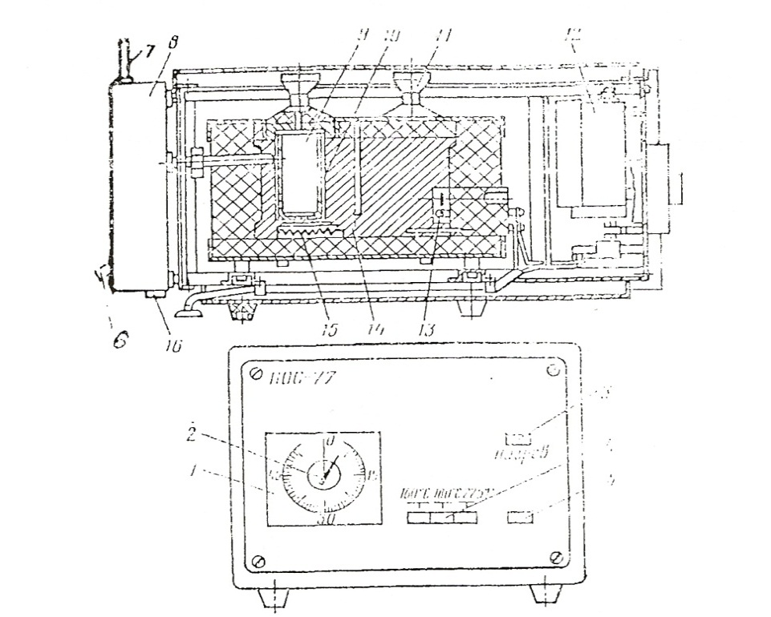

Рис. 1. Прибор для определения фактических смол (ПОС 77): 1 - сигнализационные часы; 2 - ручка установки часов; 3 - индикатор;4 - коммутатор температуры; 5 - выключатель; 6 - спускная трубка; 7 - заливная трубка охладителя; 8 - охладитель; 9 - стакан для испытуемого топлива; 10 - установочное место для стакана; 11 - крышка стакана; 12 - электронный терморегулятор; 13 - датчик температуры; 14 - термостат; 15 - отеплитель; 16 - спускная пробка.

После этого стаканы с водой немедленно поставить в карманы и также плотно закрыть крышками.
Спустя 60 мин. после того, как были поставлены стаканы с водой в баню, открыть все крышки карманов и через 2 мин. щипцами вынуть стаканы со смолами, охладить в эксикаторе в течение 20 мин и взвесить с относительной погрешностью не более 0,0002 г.
Содержание фактических смол (ФС) в каждом стакане вычислить по остатку в стакане.
Содержание фактических смол в испытуемом бензине вычислить как среднее арифметическое значение двух параллельных определений.
Результаты отдельных испытаний одного и того же топлива сравнимы между собой только в случае, если между испытаниями прошло не более 5 суток.

1.2. Определение потенциальных смол
Общие сведения:
Потенциальные смолы представляют собой смолистые вещества, которые могут образовываться в топливе с течением времени в результате окисления, полимеризации и конденсации содержащихся в нем непредельных углеводородов.
Для определения потенциальных смол в топливе нет общепринятого достоверного метода, поэтому судить о потенциальной способности топлива к смолообразованию можно лишь по показателю стабильности топлива, который оценивается индукционным периодом. Индукционным периодом называется время, в течение которого топливо, находящееся в специальном приборе, в условиях, благоприятных для окисления, практически не поглощает кислорода. Определение индукционного периода топлива производится по ГОСТ 4093-87 в специальном приборе. Чем меньше индукционный период, тем ниже химическая стабильность топлива.
Аппаратура, реактивы и материалы:
— бомба для окисления;
— манометр по ГОСТ 8625-69;
— подставка;
— баллон для кислорода по ГОСТ 949-73;
— редуктор для кислорода по ГОСТ 13801-68;
— стакан стеклянный для бензина;
— баня водяная;
— цилиндр мерный по ГОСТ 1770-74;
— бензол по ГОСТ 8448-61;
— аммоний .азотнокислый по ГОСТ 5.1624-72;
— бумага фильтровальная по ГОСТ; 12026-76.
Порядок выполнения:
Потенциальные смолы по стандарту оцениваются длительностью индукционного периода, показывающего время, в течение которого испытуемый бензин, находящийся в среде кислорода под избыточным давлением 0,7 МПа и при температуре 100°, практически не подвергается окислению. Длительность индукционного периода определяется по ГОСТ 4039-48 в приборе (рис. 2), состоящем из стаканчика 1, ванны 2, манометра 3 и индукционной бомбы 4.
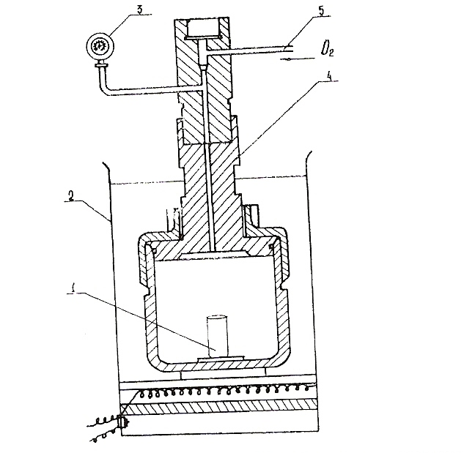
Рис. 2. Прибор для определения индукционного периода; 1 - стаканчик с топливом: 2 - ванна с кипящей водой; 3 - манометр; 4 - индукционная бомба, 5 - трубка для нагнетания кислорода.

100 мл исследуемого профильтрованного через бумажный фильтр бензина залить в стаканчик и установить его внутрь бомбы. Закрыть бомбу крышкой и завинтить последнюю ключом, заполнить ее кислородом до избыточного давления 0,7 МПа и после проверки на герметичность перенести в кипящую водяную баню, фиксируют как начало окисления.
Момент погружения бомбы в кипящую водяную баню фиксируют как начало окисления. В этот момент записывают время и начальное избыточное давление в бомбе. Далее до конца опыта избыточное давление в бомбе записывают через каждые 5 мин. Резкое и непрерывное падение давления считают концом индукционного периода, так как с этого времени начинается реакция окисления бензина.
После этого бомбу вынимают из водяной бани, охлаждают, разбирают и готовят к следующему опыту.

1.3. Определение водорастворимых кислот и щелочей
Общие сведения:
Водорастворимые кислоты и щелочи являются случайными примесями бензина.
Чаще всего в бензинах может присутствовать щелочь после щелочной очистки из-за недостаточной отмывки ее водой. Щелочи корродируют алюминий, поэтому присутствие их в бензинах недопустимо.
Попадание в бензин водорастворимых кислот, в частности сульфокислот, образующихся при глубоком окислении некоторых сероорганических соединений, вызывает сильную коррозию металлов.
Введение в состав бензинов спиртов и эфиров повышает их гигроскопическую и коррозионную активность. При попадании влаги в бензины резко возрастает скорость коррозии металлов, вызванная электрохимическими процессами.
Аппаратура, реактивы и материалы:
— колбы конические и плоскодонные вместимостью 250 мл;
— пробирки по ГОСТ 105.15-75;
— цилиндры измерительные по ГОСТ 1770-74;
— пипетки по ГОСТ 20292-74;
— воронки делительные;
— бензин Б-70 по ГОСТ 1012-72 или БР-1 по ГОСТ 443-76;
— спирт этиловый по ГОСТ 17299-71;
— фенолфталеин по ГОСТ 5850-72;
—раствор метиловый оранжевый по ГОСТ 10816-64;
— вода дистиллированная по ГОСТ 6709-72;
— бумага фильтровальная по ГОСТ 12026-66.

Порядок выполнения:
Определение наличия водорастворимых кислот и щелочей выполняют по ГОСТ 6307-75. В чистую сухую делительную воронку объемной вместимостью 250...300 мл налить 25 мл бензина и 25 мл горячей дистиллированной воды, нагретой в конической колбе объемной вместимостью 250 мл до температуры 70...80°С.
Содержимое делительной воронки тщательно перемешать в течение 5 мин., периодически открывая пробку для выпуска газообразных продуктов, затем делительную воронку поместить в штатив, дать отстояться водяному слою, охладить, до комнатной температуры, и осторожно слить его по 3...5 мл вытяжки в две чистые сухие пробирки.
В одну из пробирок к водяной вытяжке из испытуемого бензина прибавить 2 капли раствора метилового оранжевого и сравнить цвет с дистиллированной водой, налитой в третью пробирку, к которой также добавляют 2 капли раствора метилового оранжевого.
Окрашивание испытуемой водяной вытяжки в розовый цвет указывает на наличие в испытуемом бензине кислот.
Во вторую пробирку прибавить 3 капли раствора фенолфталеина. Окрашивание раствора в разовый или красный цвет указывает соответственно на слабощелочную или щелочную реакцию.

1.4. Определение фракционного состава
Общие сведения:
Фракционный состав бензинов определяют перегонкой на специальном приборе, при этом отмечают температуру начала перегонки, температуру выпаривания 10, 50, 90% и конца кипения, или объем выпаривания при 70, 100 и 180°С. Требования к фракционному составу и давлению насыщенных паров бензинов определяются конструкцией автомобильного двигателя и климатическими условиями его эксплуатации.
1. С одной стороны, необходимо обеспечить запуск двигателя при низких температурах, с другой стороны - предотвратить нарушения в работе двигателя, связанные с образованием паровых пробок при высоких температурах. Пусковые свойства бензина зависят от содержания в нем легких фракций, которое может быть определено по давлению насыщенных паров и температуре перегонки 10 % или объему легких фракций, выкипающих при температуре до 70°С. Чем ниже температура окружающего воздуха, тем больше легких фракций требуется для запуска двигателя. Однако чрезмерное содержание низкокипящих фракций в составе бензинов может вызвать неполадки в работе прогретого двигателя, связанные с образованием паровых пробок в системе топливоподачи. Причиной образования паровых пробок в автомобильном двигателе является интенсивное испарение топлива вследствие его перегрева. В условиях жаркого климата это явление может иметь массовый характер. Образование паровых пробок зависит от испаряемости бензина, температуры и конструкции двигателя. Чем выше давление насыщенных паров бензина, ниже температуры начала кипения и перегонки 10 % и больше объем фракции, выкипающей при температуре до 70°С, тем больше его склонность к образованию паровых пробок.
От содержания в бензине легкокипящих фракций зависит его физическая стабильность, т.е. склонность к потерям от испарения. Наибольшие потери от испарения имеют бензины, содержащие в своем составе низкокипящие углеводороды.
2. От фракционного состава зависят такие показатели как скорость прогрева двигателя, его приемистость, износ цилиндро-поршневой группы. Приемистость - способность бензинов к повышению детонационной стойкости при добавлении антидетонаторов. Наиболее существенное влияние на скорость прогрева двигателя и его приемистость оказывает температура перегонки 50 % бензина. Температура выкипания 90% бензина также влияет на эти характеристики, но в меньшей степени. Скорость прогрева двигателя, его приемистость зависят и от температуры окружающего воздуха. Чем ниже температура воздуха, тем ниже должна быть температура перегонки 50% бензина для обеспечения быстрого прогрева и хорошей приемистости двигателя. При понижении температуры это влияние усиливается. Поэтому нормы на этот показатель также зависят от температурных условий эксплуатации и различаются по сезону и климатическим зонам.
3. Для нормальной работы двигателя большое значение имеет полнота испарения топлива, которая характеризуется температурой перегонки 90% бензина и температурой конца кипения. При неполном испарении бензина во впускной системе часть его может поступать в камеру сгорания в жидком виде, смывая масло со стенок цилиндров. Жидкая пленка через зазоры поршневых колец может проникать в картер, при этом происходит разжижение масла. Это приводит к повышенным износам и отрицательно влияет на мощность и экономичность работы двигателя. Снижение температуры конца кипения бензинов может повысить их эксплуатационные свойства, однако это снижает ресурс бензинов. Температура конца кипения (t_{к.к.}) бензинов также характеризует полноту сгорания бензинов и равномерность распределения рабочей смеси по цилиндрам двигателя; при t _{к.к.} выше 220^{о}С происходит неполное сгорание бензинов, повышается его расход, а также увеличивается износ двигателя, снижаются его экономичность и мощность.

Аппаратура, реактивы и материалы:
— аппарат для разгонки нефтепродуктов по ГОСТ 1392-63;
— колба для разгонки по ГОСТ 10394-72;
— термометр ТН-7 по ГОСТ 400-64;
— цилиндры измерительные по ГОСТ 1770-74;
— секундомер по ГОСТ 5072-72;
— грелки газовые или электронагреватели.
Порядок выполнения:
Фракционный состав бензина определяется по ГОСТ 2177-66 на стандартном аппарате по ГОСТ 1392-63, состоящем из колбы, в которой нагревают бензин, холодильника, измерительного цилиндра, прокладок термометра.
Сухим чистым измерительным цилиндром отмерить 100 мл бензина и осторожно перелить его в колбу так, чтобы жидкость не попала в отводную трубку колбы.
Внутрь колбы положить кусочки пористого вещества (пемзы, шамота и др.). За счет воздуха, выделяющегося из пористого вещества, достигается равномерное кипение и перемешивание топлива.
В шейку колбы с бензином вставить термометр на плотно пригнанной пробке так, чтобы ось термометра совпала с осью щечки колбы, а верх ртутного шарика находился бы на уровне нижнего края отводной трубки в месте ее припоя.
Температура нагревателя и нижнего кожуха не должна быть выше температуры окружающей среды.
Равномерно нагревать колбу так, чтобы до падения первой капли дистиллята с конца трубки холодильника в соответствующий цилиндр прошло 5...10 мин.
Температуру, показываемую термометром в момент падения первой капли дистиллята в измерительный цилиндр, записать как температуру начала перегонки (начала кипения). Через каждые 10 мл продукта, полученного в измерительном цилиндре, записывать температуру.
Концом кипения считается температура, при которой ртутный столбик термометра покажет наибольшую температуру: затем температура начинает снижаться. После этого нагрев колбы прекратить, дать стечь дистилляту в течение 5 мин и записать объем жидкости в цилиндре.
Охладить колбу до 20°С, осторожно вылить из нее остаток в измерительный цилиндр вместимостью 10 мл и определить его объем.
На рис.3 показана принципиальная схема прибора для разгонки жидких топлив.
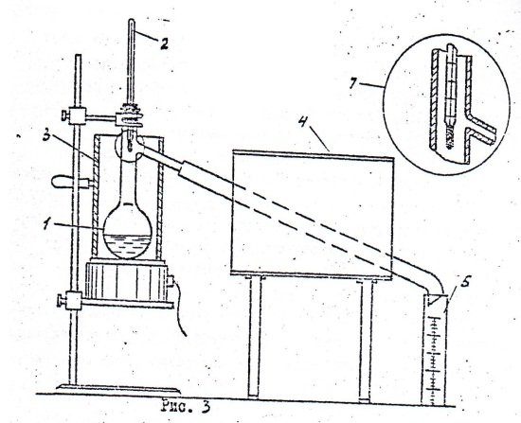

Рис. 2.
Прибор состоит из стеклянной колбы с отводной трубкой 1, холодильника, выполненного в виде водяной ванны с проходящей в ней металлической трубкой 4 и приемника конденсата – мерного цилиндра 5 на 100 мл. Нагрев колбы осуществляется электрической плиткой 6 с регулятором нагрева. Для замера температуры перегонки колба снабжена термометром 2, положение установки которого показана на позиции 7. Для обеспечения безопасности работы колба закрывается кожухом 3.

Порядок оформления отчета по выполненной лабораторной работе №1
В отчете лабораторной работы описать порядок определения физико-химических показателей и свойств бензина: фактических и потенциальных смол, водорастворимых кислот и щелочей, фракционного состава. В отчете привести также кривую разгонки автомобильного бензина.
ПРИДНЕСТРОВСКИЙ ГОСУДАРСТВЕННЫЙ УНИВЕРСИТЕТ
им. Т.Е. ШЕВЧЕНКО

Аграрно-технологический факультет

Кафедра эксплуатации, ремонта машинно-тракторного парка

Лабораторная работа №1
Тема: ОЦЕНКА СВОЙСТВ БЕНЗИНА.

Выполнил студент: гр. №202 Ефремов Даниил Петрович.
(группа, Ф.И.О., роспись)

Принял преподаватель: Зав. каф. Профессор Лышко И.П.
(должность, Ф.И.О., роспись)

Тирасполь 2019
ОТЧЕТ О ВЫПОЛНЕННОЙ РАБОТЕ №1
Марка исследуемого бензина_____ Регуляр-92___________________________по ГОСТ___1567______________________
Значение определяемых показателей.

Содержание фактических смол
Масса чистых стаканов в мг ${ G}_{0^{1}}$= 12000
= 12000
Объем залитого в каждый стакан бензина в мл $V_{1}$ = 100
$V_{2}$= 100
Масса стаканов со смолами в мг $G_{1}$ = 12005
$G_{2}$= 12004
Содержание фактических смол в бензине, полученных в каждом стакане:

ФС₁ $С_{1}$= = 5

ФС₂ $С_{2}$= = 4
Среднее значение содержания фактических смол в бензине

ФС == = 4,5
Содержание фактических смол, допустимое ГОСТ 1567
в 100 мл 5 мг.
Заключение о влиянии фактических смол на работу двигателя. Так, как содержание фактических смол в исследуемом образце бензина не превышает максимально допустимого показателя, то двигатель будет работать без повышенного образования отложений во впускной системе и без значительного нагарообразования в камере сгорания.

Содержание потенциальных смол
Индукционный период испытуемого образца бензина мин. Значение индукционного периода бензина по ГОСТ 4039-88 360 мин.
Заключение о влиянии индукционного периода бензина на работу двигателя
Индукционный период данного образца бензина составляет 365 минут. Этот бензин не предназначен для длительного хранения. Его нужно использовать в первую очередь.

Содержание водорастворимых кислот и щелочей
Описание цвета водной вытяжки проб и характеристика содержания в них кислот и щелочей:
После добавления раствора метиловогооранжевого;
цвет водной вытяжки оранжевый значит cреда нейтральная.
После добавления раствора фенофталеина;
цвет водной вытяжки бесцветный значит среда нейтральная.
Содержание водорастворимых кислот и щелочей по ГОСТ 6307-75 не допускается
(допускается или не допускается)
Заключение о влиянии водорастворимых кислот и щелочей, содержащихся в бензине на работу двигателя.
Так как по результатам опытов в данном образце топлива не содержится водорастворимых кислот и щелочей, то он пригоден к использованию.
При присутствии в бензине водорастворимых кислот и щелочей возрастает коррозионная активность и склонность топлива к образованию отложений в системе питания и камере сгорания. Снижается качество бензина при хранении.

Фракционный состав

Наименование  показателей | Температура, | °С
 | Данные опыта | Данные ГОСТа 2177
Начало разгонки,°С | 36 | Не нормируется
Перегоняется: 10% | 63 | 65 не выше
20% | 70
30% | 81
40% | 94
50% | 101 | 110 не выше
60% | 109
70% | 121
80% | 144
90% | 170 | 180 не выше
Конец кипения, °С | 213 | 215 не выше
Остаток в колбе, % | 1,5 | 2

Построить график фракционной разгонки по данным опыта и предельным значениям ГОСТ.
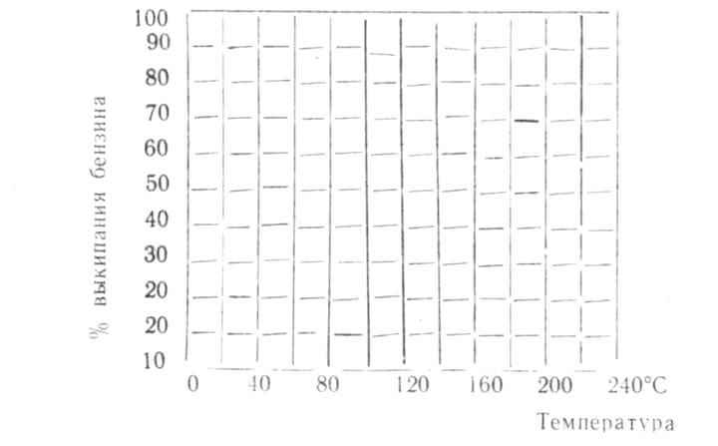
Минимальная температура воздуха, при которой возможен легкий пуск двигателя на испытуемом образце бензина:$t_{п}^{0}$ = 0,5 *$t^{0}$10% - 50,5= - 19⁰С
Заключение о влиянии фракционного состава испытуемого образца бензина на работу двигателя.
Первая (головная ) 10%-ная фракция бензина выкипает при температуре 63⁰ С, что соответствует ГОСТу и обеспечивает легкий запуск двигателя при температуре окружающего воздуха не ниже – 19⁰ С, так же обеспечивает надежную работу прогретого двигателя без образования паровых пробок летом. 50%-ная фракция не превышает пределов ГОСТа, это обеспечивает без перебойную работу двигателя с перехода с одного режима работы на другой. Температура рабочей фракции равна. Т.к. кривая разгонки в своей средней части круто поднимается вверх, то можно сделать вывод, что бензин имеет однородный углеводородный состав. Такой характер протекания кривой разгонки бензина будет характеризовать хорошую приемистость, устойчивость и экономичность работы двигателя на всех этапах эксплуатации.

Дать комплексную оценку свойств бензина.
Результаты анализов исследуемого образца бензина и данные ГОСТа

Наименование показателей | Данные ГОСТа | Результаты анализов
Содержание фактических смол, мл, не более | 5 | 4,5
Индукционный период, мин., не менее | 360 | 365
Водорастворимые кислоты и щелочи | отсутствуют | отсутствуют
Фракционный состав; °С  начало кипения не ниже  перегоняется 10%, не выше:  50%  90%, не выше  конец кипения, не выше | Не нормируются  65  110  180  215 | 36  63  101  170  213
Остаток в колбе, %, не более | 2 | 1,5
Остаток и потери, % не более | 4 | 4

Заключение по каждому из показателей о пригодности исследуемого бензина
На основании анализа полученных значений по показателям исследуемого бензина в сравнении сданным ГОСТ, сделать заключение о возможности его применения для двигателя и одновременно описать влияние каждого отклонения по определенному свойству бензина на возможные отрицательные последствия при работе двигателя на данном топливе.
Таким образом, исследуемый образец бензина в целом соответствует данным ГОСТов. Может применяться для двигателей без каких-либо проблем в течение всех сезонов. Ввиду того, что индукционный период данного образца бензина составляет 365 минут. Этот бензин не предназначен для длительного хранения. Его нужно использовать в первую очередь

П Р И Л О Ж Е Н И Е 1.
Основные показатели качества автомобильных бензинов.
Таблица 1.1 - Физико-химические и эксплуатационные показатели
автомобильных бензинов по ГОСТ Р 51105-97 «Топлива для двигателей
внутреннего сгорания. Неэтилированный бензин. Технические условия»

Наименование  показателя | Значение для класса |  |  |  |  |  |  | Метод  испытания
 | Нормаль-80 |  | Регуляр-91 | Регуляр-92 |  | Премиум-95 | Супер-98
1 | 2 |  | 3 | 4 |  | 5 | 6 | 7
1. Октановое число, не менее:  по моторному методу  по исследовательскому | 76,0  80,0 |  | 82,5  91,0 | 83,0  92,0 |  | 85,0  95,0 | 88,0  98,0 | По ГОСТ 511  По ГОСТ 8226
2. Концентрация свинца, г/дм3, не более | 0,01 |  |  |  |  |  |  | По ГОСТ 28828
3. Концентрация марганца, мг/дм3, не более | 50 | 18 |  | - |  | - | -
4. Концентрация фактических  смол, мг на 100 см3 бензина, не более | 5,0 |  |  |  |  |  |  | По ГОСТ 1567
5. Индукционный период бензина, мин, не менее | 360 |  |  |  |  |  |  | По ГОСТ 4039
1 | 2 | 3 |  |  | 4 | 5 | 6 | 7
6. Массовая доля серы, %, не более | 0,05 |  |  |  |  |  |  | По ГОСТ 19121  ГОСТ Р 50442
7. Объемная доля бензола, %, не более | 5 |  |  |  |  |  |  | ГОСТ 29040
8. Испытание на медной пластине | Выдерживает класс I |  |  |  |  |  |  | ГОСТ 6321
9. Внешний вид | Чистый, прозрачный
10. Плотность при 15°С, кг/м3 | 700…750 | 725…780 |  |  | 725…780 | 725…780 | 725…780 | ГОСТ Р 51069

Таблица 1.2 - Испаряемость бензинов по ГОСТ Р 51105-97 «Топлива для
двигателей внутреннего сгорания. Неэтилированный бензин.
Технические условия»

Наименование  показателя | Значение для класса |  |  |  |  |  |  |  |  |  |  | Метод  испытания
 | 1 | 2 |  |  | 3 |  | 4 |  |  | 5
1 | 2 | 3 |  |  | 4 |  | 5 |  |  | 6 |  | 7
1. Давление насыщенных па-  ров бензина, кПа, ДНТ:  мин.  макс. | 35  70 | 45  80 |  |  | 55  90 |  | 60  95 |  |  | 80  100 |  | По ГОСТ 1756  ГОСТ 28781
2. Фракционный состав: |  |  |  |  |  |  |  |  |  |  |  | По ГОСТ 2177
температура начала  перегонки, °С, не ниже: | 35 |  |  | 35 |  |  |  |  | Не нормируется
1 | 2 |  | 3 |  |  | 4 |  | 5 |  |  | 6 | 7
пределы перегонки, °С, не  выше:  10 %;  50 %;  90 %; | 75  120  190 |  | 70  115  185 |  |  | 65  110  180 |  | 60  105  170 |  |  | 55  100  160
конец кипения, °С, не выше | 215
доля остатка в колбе, %  (по объему) | 2
остаток и потери, %  (по объему) | 4
или объем испарившегося  бензина, %, при температуре:  70°С мин.  макс.  100°С мин.  макс.  180°С не менее | 10  45  35  65  85 |  | 15  45  40  70  85 |  |  | 15  47  40  70  85 |  | 15  50  40  70  85 |  |  | 15  50  40  70  85 | По ГОСТ 2177
конец кипения, °С, не выше | 215
остаток в колбе, %  (по объему), не более | 2
3. Индекс испаряемости,  не более | 900 |  | 1000 |  |  | 1100 |  | 1200 |  |  | 1300

Таблица 1.3 - Окраска индикаторов в различных средах:

Среда | Метилоранж | Фенолфталеин
Щелочная | Желтая | Малиновая
Нейтральная | Оранжевая | Бесцветная
Кислая | Красная | Бесцветная

Влияние изменений показателей качества автомобильного бензина на работу двигателя

Наименование показателя качества | Характер изменения показателя качества от нормы | Признаки нарушения в работе двигателя. Ожидаемые последствия
1 | 2 | 3
Октановое число | Уменьшение  Увеличение | Металлический стук, дымный выхлоп. Детонационное сгорание. Падение мощности  Возрастает температура и давление в камере сгорания. Увеличивается мощность. Возможность форсирования рабочего процесса без снижения надежности работы
Фракционный состав:  t начала кипения < 10% выкипания | Повышение  Понижение | Увеличивается время запуска (зимой). Повышенный износ  Уменьшается время запуска (зимой). Увеличивается вероятность образования паровых пробок (летом). Нарушения в подаче топлива. Перебои в работе
1 | 2 | 3
t 50% выкипания | Повышение  Понижение | Увеличивается время прогрева. Неустойчивая работа на малых оборотах. Ухудшается приемистость  Уменьшается время прогрева. Улучшается приемистость
t 90% перегонки и конца кипения | Повышение  Понижение | Снижается полнота сгорания. Дымный выхлоп. Падение мощности. Повышенный расход топлива. Повышенный износ ЦПГ. Увеличение отложений  Условия сгорания топлива улучшаются. Отрицательное воздействие тяжелых фракций уменьшается
Объем испарившегося бензина, %, при температуре 70 °С | Ниже нормы  Выше нормы | Увеличивается время запуска двигателя. Повышается износ  Повышается склонность к образованию паровых пробок. Нарушения в подаче топлива, перебои в работе двигателя. Увеличиваются потери от испарения при хранении
Объем испарившегося бензина, %,  при температуре 100 °С | Ниже нормы  Выше нормы | Увеличивается время прогрева двигателя. Неустойчивая работа на малых оборотах. Ухудшается приемистость работы  Повышается склонность к образованию паровых пробок. Нарушения в подаче топлива, перебои в работе двигателя

1 | 2 | 3
Индекс паровой пробки (ИПП) | Выше нормы | Повышается склонность к образованию паровых пробок. Нарушения в подаче топлива, перебои в работе двигателя
Давление насыщенных паров | Понижено  Повышено | Уменьшается вероятность образования паровых пробок (летом). Ухудшается запуск двигателя (зимой)  Увеличивается вероятность образования паровых пробок. Перебои в работе и подаче топлива (летом)
Содержание серы | Выше нормы | Повышенный коррозионный износ. Снижение надежности в работе
Содержание меркаптановой серы | Выше нормы | Повышенный коррозионный износ. Снижение надежности в работе
Содержание фактических смол | Выше нормы | Увеличение отложений в топливной системе, уменьшение пропускной способности жиклеров и обеднение рабочей смеси. Нагар на деталях камеры сгорания. Калильное зажигание. Детонационное сгорание. Снижение надежности ДВС
Водорастворимые кислоты и щелочи | Наличие | Коррозия конструкционных металлов системы питания и ДВС. Снижение надежности
Массовое содержание свинца | Выше нормы | Повышается токсичность отработавших газов. Повышается экологическая опасность для окружающей среды
1 | 2 | 3
Кислотность | Выше нормы | Возрастает коррозионная активность и склонность топлива к образованию отложений в системе питания и камере сгорания. Снижается сохраняемость качества при хранении
Индукционный период | Ниже нормы | Снижается химическая стойкость бензина к окислению. Уменьшается допустимый срок хранения (гарантийный срок)
Массовая доля в бензине высокооктановых компонентов: бензола, МТБЭ | Выше нормы | Снижается теплота сгорания бензина. Падает мощность двигателя. Повышается агрессивность топлива по отношению к резинам при увеличении МТБЭ. Повышается склонность к образованию отложений, токсичность бензинов и отработанных газов при повышении содержания ароматических углеводородов, особенно бензола
Плотность | Ниже нормы  Выше нормы | Снижается объемная энергоемкость топлива. Уменьшается содержание в топливе легких углеводородов. Топливо проявляет тенденцию к облегчению фракционного состава  Повышается объемная энергоемкость топлива. Повышается содержание в топливе тяжелых углеводородов. Топливо проявляет тенденцию к утяжелению фракционного состава

Бензин автомобильный
Свойства и классификация автомобильных бензинов
1.1. Требования, предъявляемые к качеству топлив
При применении и хранении к автомобильным бензинам предъявляются следующие требования.
Высокие энергетические и термодинамические характеристики продуктов сгорания. При горении бензина должно выделяться максимальное количество тепла, продукты сгорания должны иметь малую молекулярную массу, небольшие теплоёмкость и теплопроводность, высокое значение произведения удельной газовой постоянной на температуру горения (RT). Высокое значение RT желательно получить за счёт увеличения Т.
Хорошая прокачиваемость. Бензины должны надёжно прокачиваться по топливной системе машин, трубопроводам, насосам, системам регулирования и другим агрегатам и коммуникациям при любых условиях окружающей среды – низкой и высокой температурах, различных давлениях, запылённости и влажности.
Оптимальная испаряемость. В условиях хранения и транспортирования испарение должно быть минимальным. При применении в двигателе бензина должны иметь такую испаряемость, чтобы обеспечить надёжное воспламенение и горение топлива с оптимальной скоростью в камерах сгорания двигателей.
Минимальная коррозионная активность. Топлива не должны содержать компоненты, которые разрушают конструкционные материалы двигателя, средства хранения и транспортирования.
Высокая стабильность в условиях хранения и применения. Топлива в течение длительного времени не должны изменять физико-химические и эксплуатационные свойства.
Не токсичность. Продукты сгорания также должны быть нетоксичными.
1.2. Свойства автомобильных бензинов
Бензины – топлива, выкипающие в интервале температур 28–215⁰С и предназначенные для применения в двигателях внутреннего сгорания с принудительным воспламенением. В зависимости от назначения бензины разделяются на автомобильные и авиационные .Основными показателями бензина являются детонационная стойкость, давление насыщенных паров, фракционный состав, химическая стабильность и др. Ужесточение в последние годы экологических требований к качеству нефтяных топлив ограничило содержание в бензинах ароматических углеводородов и сернистых соединений.
1.2.1. Детонационная стойкость
Детонация возникает в том случае, если скорость распространения пламени в двигателе достигает 1500-2500 м/с, вместо обычных 20 – 30 м/с. В результате резкого перепада давления возникает детонационная волна, которая нарушает режим работы двигателя, что приводит к перерасходу топлива, уменьшению мощности, перегреву двигателя, к прогару поршней и выхлопных клапанов.
1.2.2. Октановое число (ОЧ)
ОЧ – условный показатель, характеризующий стойкость бензинов к детонации и численно соответствующий детонационной стойкости модельной смеси изооктана и н-гептана.ОЧ изооктана принято за 100 пунктов, а н-гептана – за 0. Для автомобильных бензинов (кроме А–76) ОЧ измеряется двумя методами: моторным и исследовательским. Октановое число определяется на специальных установках путём сравнения характеристик горения испытуемого топлива и эталонных смесей изооктана с н-гептаном. Испытания проводят в двух режимах: жёстком (частота вращения коленчатого вала 900 об/мин, температура всасываемой смеси 149 ⁰С, переменный угол опережения зажигания) и мягком (600 об/мин, температура всасываемого воздуха 52 ⁰С, угол опережения зажигания 13 град.). Получают соответственно моторное (ОЧМ) и исследовательское ОЧ (ОЧИ). Разности между ОЧМ и ОЧИ называется чувствительностью и характеризует степень пригодности бензина к разным условиям работы двигателя. Среднее арифметическое между ОЧМ и ОЧИ называют октановым индексом и приравнивают к дорожному октановому числу, которое нормируется стандартами некоторых стран (например, США) и указывается на бензоколонках как характеристика продаваемого топлива.При производстве бензинов смешением фракций различных процессов важное значение имеют так называемые ОЧ смешения (ОЧС), которые отличаются от расчётных значений. ОЧС зависят от природы нефтепродукта, его содержания в смеси и ряда других факторов. У парафиновых углеводородов ОЧС выше действительных на 4 пункта, у ароматических зависимость более сложная. Различие может быть существенным и превышать 20 пунктов. Октановое число смешения важно также учитывать при добавлении в топливо оксигенатов.

1.2.3. Фракционный состав (ФС)
ФС бензинов характеризует испаряемость топлива, от которой зависит запуск двигателя, распределение топлива по цилиндрам двигателя, полнота сгорания, экономичность двигателя. Испаряемость определяется температурой перегонки 10, 50 и 90 % (об.) выкипания фракций бензина. Температура выкипания 10 % бензина характеризует пусковые свойства. При температуре ниже предельных значений в системе питания двигателя могут образовываться паровые пробки, а при более высоких температурах запуск двигателя затруднён. В США пусковые свойства двигателя характеризуют количеством топлива, выкипающем до 70 ⁰С. Температура выкипания 50 % характеризует скорость перехода двигателя с одного режима работы на другой и равномерность распределения бензиновых фракций по цилиндрам. Температура выкипания 90 % фракций и конца кипения влияют на полноту сгорания топлива и его расход, а также на нагарообразование в камере сгорания в цилиндре двигателя. В ГОСТ Р 51105-97, который действует с 01.01.99 г., ФС бензина определяется при температуре выкипания 70, 100 и 180 ⁰С.
1.2.4. Давление насыщенных паров (ДНП)
ДНП даёт дополнительное представление об испаряемости бензина, а также о возможности образования газовых пробок в системе питания двигателя. Чем выше давление насыщенных паров бензина, тем выше его испаряемость. По ФС бензина рассчитывают индекс испаряемости. Бензины, применяющиеся в летнее время, имеют более низкое ДНП. Для обеспечения необходимых пусковых свойств товарного бензина, в его состав включают лёгкие компоненты: изомеризат, алкилат, бутан, фр. н.к. – 62 ⁰С.
1.2.5. Химическая стабильность (ХС)
В процессе хранения, транспортирования и применения бензинов возможны изменения в их химическом составе, обусловленные реакциями окисления и полимеризации. Окисление приводит к понижению октанового числа бензинов и повышению его склонности к нагарообразованию. Для оценки ХС используют показатели содержания фактических смол, индукционного периода окисления.
1.2.6. Содержание сернистых и ароматических соединений
Активные сернистые соединения, содержащиеся в бензинах, вызывают сильную коррозию топливной системы и транспортных емкостей; полнота очистки бензинов от этих веществ контролируется анализом на медной пластинке. Неактивные сернистые соединения коррозию не вызывают, но образующиеся при их сгорании газы вызывают быстрый абразивный износ деталей двигателя, снижают мощность, ухудшают экологическую обстановку. Среди ароматических соединений наиболее опасными для здоровья и жизни человека являются бензол и полициклические. Их токсическое действие объясняется возможностью его окисления в организме. В связи с этим в последних нормативных документах ограничено допустимое содержание серы, бензола и ароматических соединений в бензинах.
1.3. Классификация автомобильных бензинов
Существует несколько видов классификации автомобильных бензинов. Основные из них (наиболее часто применяемые): по испаряемости, по фракционному составу, по значению октанового числа.
1.3.1. Классификация по испаряемости
В зависимости от климатического района применения автомобильные бензины подразделяют на пять классов (см. табл. 1.4). Наряду с определением температуры перегонки при заданном объёме предусмотрено и определение объёма испарившегося бензина при заданной температуре. Введён также показатель «индекс испаряемости» (ИИ). ИИ бензина характеризует испаряемость бензина и его склонность к образованию паровых пробок при определённом сочетании давления насыщенных паров и объёма испарившегося бензина при температуре 70 ⁰С. ИИ рассчитывают по формуле: где ДНП – давление насыщенных паров, кПа; V₇₀ – объём испарившегося бензина при температуре 70 ⁰С, %.
1.3.2. Классификация по фракционному составу
В зависимости от фракционного состава автомобильные бензины разделяют на зимние и летние: для зимнего все температуры выкипания ниже, чем для летнего. Это значительно облегчает запуск двигателей при низких температурах в случае зимних и снижает риск возникновения паровых пробок в тёплое время года в случае летних.

1.3.3. Классификация по октановому числу
В зависимости от октанового числа по исследовательскому методу устанавливают четыре марки бензинов: «Нормаль-80», «Регуляр-92», «Премиум-95» и «Супер-98» (см. табл. 1.5). Бензин «Нормаль-80» предназначен для грузовых автомобилей наряду с бензином АИ-80. Бензин «Регуляр-92» предназначены для эксплуатации автомобилей вместо этилированного А-93. Автомобильные бензины «Премиум-95» и «Супер-98» полностью отвечают европейским требованиям и конкурентоспособны на нефтяном рынке и предназначены в основном для зарубежных автомобилей, эксплуатируемых в России.
1.4. Характеристики автомобильных бензинов. Нормы и требования к их качеству. Средние компоненты состава
Все бензины, вырабатываемые по ГОСТ 2084–77, в зависимости от показателей испаряемости делят на летние и зимние. Зимние бензины предназначены для применения в северных и северо-восточных районах в течение всех сезонов и в остальных районах с 1 октября до 1 апреля. Летние — для применения во всех районах кроме северных и северо-восточных в период с 1 апреля по 1 октября; в южных районах допускается применять летний бензин в течение всех сезонов.
Таблица 1.6.Характеристики автомобильных бензинов
Показатели | АИ-80 | АИ-92 | АИ-95
Детонационная стойкость: октановое число, не менее:
моторный метод | 76 | 85 | 85
исследовательский метод |  | 93 | 95
Массовое содержание свинца, г/дм3, не более | 0,013 | 0,013 | 0,013
Фракционный состав: температура начала перегонки бензина, °С, не ниже:
летнего | 35 | 35 | 30
зимнего
10 % бензина перегоняется при температуре, °С, не выше:
летнего | 70 | 70 | 75
зимнего | 55 | 55 | 55
50 % бензина перегоняется при температуре, °С, не выше:
летнего | 115 | 115 | 120
зимнего | 100 | 100 | 105
90 % бензина перегоняется при температуре, °С, не выше:
летнего | 180 | 180 | 180
зимнего | 160 | 160 | 160
Конец кипения бензина, °С, не выше:
летнего | 195 | 205 | 205
зимнего | 185 | 195 | 195
Остаток в колбе, %, не более | 1,5 | 1,5 | 1,5
Остаток и потери, %, не более | 4 | 4 | 4
Давление насыщенных паров бензина, кПа:
летнего, не более | 66,7 | 66,7 | 66,7
зимнего | 66,7-93,3 | 66,7-93,3 | 66,7-93,3
Кислотность, мг КОН/100 см3, не более | 1 | 0,8 | 2
Индукционный период на месте производства бензина, мин, не менее | 1200 | 1200 | 900
Массовая доля серы, %, не более | 0,1 | 0,1 | 0,1
Параметры автомобильных бензинов, вырабатываемых по ГОСТ 2084–77, существенно отличаются от принятых международных норм, особенно в части экологических требований. В целях повышения конкурентоспособности российских бензинов и доведения их качества до уровня европейских стандартов разработан ГОСТ Р 51105–97 “Топлива для двигателей внутреннего сгорания. Неэтилированный бензин. Технические условия”, который вводится в действие с 01.01.99 г. Этот стандарт не заменяет ГОСТ 2084–77, которым предусмотрен выпуск как этилированных, так и неэтилированных бензинов. В соответствии с ГОСТ Р 51105–97 будут вырабатываться только неэтилированные бензины (максимальное содержание свинца не более 0,01 г/дм³).Нормы и требования к качеству автомобильных бензинов и характеристики испаряемости по ГОСТ Р 51105–97 приведены в таблице.
1.4.Нормы и требования к качеству автомобильным бензинам
Источник: ГОСТ Р 51105-97
По составу автомобильные бензины представляют собой смесь компонентов, получаемых в результате различных технологических процессов: прямой перегонки нефти, каталитического риформинга, каталитического крекинга и гидрокрекинга вакуумного газойля, изомеризации прямогонных фракций, алкилирования, ароматизации термического крекинга, висбрекинга, замедленного коксования.
Компонентный состав бензина зависит, в основном, от его марки и определяется набором технологических установок на нефтеперерабатывающем заводе. Базовым компонентом для выработки автомобильных бензинов являются обычно бензины каталитического риформинга или каталитического крекинга.
Бензины каталитического риформинга характеризуются низким содержанием серы, в их составе практически отсутствуют олефины, поэтому они высокостабильны при хранении. Однако повышенное содержание в них ароматических углеводородов с экологической точки зрения является лимитирующим фактором. К их недостаткам также относится неравномерность распределения детонационной стойкости по фракциям. В составе бензинового фонда России доля компонента каталитического риформинга превышает 50 %.
Бензины каталитического крекинга характеризуются низкой массовой долей серы, октановыми числами по исследовательскому методу 90–93 единицы. Содержание в них ароматических углеводородов составляет 30–40 %, олефиновых — 25–35 %. В их составе практически отсутствуют диеновые углеводороды, поэтому они обладают относительно высокой химической стабильностью (индукционный период 800–900 мин.). По сравнению с бензинами каталитического риформинга для бензинов каталитического крекинга характерно более равномерное распределение детонационной стойкости по фракциям.
Поэтому в качестве базы для производства автомобильных бензинов целесообразно использовать смесь компонентов каталитического риформинга и каталитического крекинга. Бензины таких термических процессов, как крекинг, замедленное коксование имеют низкую детонационную стойкость и химическую стабильность, высокое содержание серы и используются только для получения низкооктановых бензинов в ограниченных количествах. При производстве высокооктановых бензинов используются алкилбензин, изооктан, изопентан и толуол.
Бензины АИ-95 и АИ-98 обычно получают с добавлением кислородсодержащих компонентов: метил-трет-бутилового эфира (МТБЭ) или его смеси с трет-бутанолом, получившей название фэтерол. Введение МТБЭ в бензин позволяет повысить полноту его сгорания и равномерность распределения детонационной стойкости по фракциям. Максимально допустимая концентрация МТБЭ в бензинах составляет 15 % из-за его относительно низкой теплоты сгорания и высокой агрессивности по отношению к резинам. Для достижения требуемого уровня детонационных свойств этилированных бензинов к ним добавляют этиловую жидкость (до 0,15 г свинца/дм3 бензина).
К бензинам вторичных процессов, содержащим непредельные углеводороды, для их стабилизации и обеспечения требований по индукционному периоду разрешается добавлять антиокислители Агидол-1 или Агидол-12. В целях обеспечения безопасности в обращении и маркировки этилированные бензины должны быть окрашены. Бензин АИ-80 окрашивается в желтый цвет жирорастворимым желтым красителем К, бензин АИ-91 — в оранжево-красный цвет жирорастворимым темно-красным красителем Ж. Этилированные бензины, предназначенные для экспорта, не окрашиваются. Примерные компонентные составы автомобильных бензинов различных марок приведены в таблице ниже.
Таблица 1.7.Средние компонентные составы бензинов
Бензин | Марка
 | АИ-80 | А-92 | АИ-95 | АИ-98
Бензин каталитического риформинга:
мягкого режима | 40-80 | 60-88 | - | -
жесткого режима | - | 40-100 | 32994 | 25-88
Ксилольная фракция | - | 11232 | 20-40 | 20-40
Бензин каталитического крекинга | 20-80 | 31321 | 18537 | 44105
Бензин прямой перегонки | 20-60 | 44105 | - | -
Алкилбензин | - | 43952 | 13058 | 15-50
Бутаны+изопентан | 39264 | 39356 | 39356 | 39356
Газовый бензин | 39360 | 39360 | - | -
Толуол | - | 0-10 | 42217 | 42278
Бензин коксования | 39203 | - | - | -
Гидростабилизированный бензин пиролиза | 13058 | 11232 | 44105 | 44105
МТБЭ | <=8 | 39421

